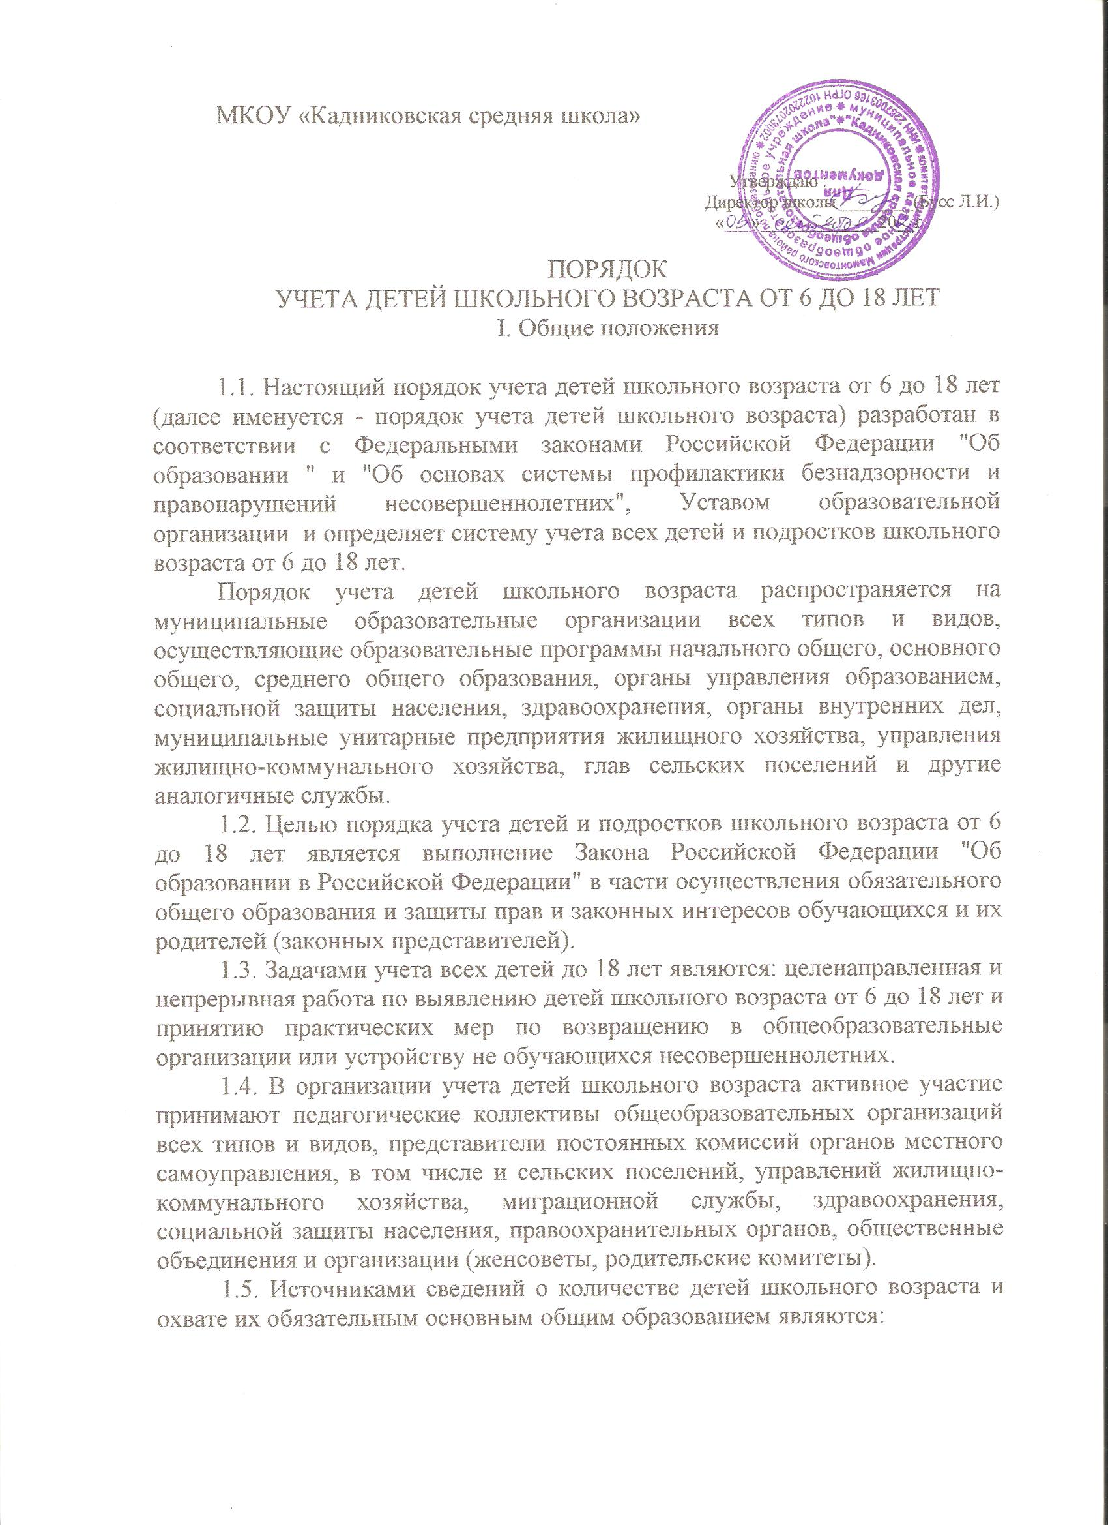

- домовые или похозяйственные книги о регистрационном учете населения и списки зарегистрированных по месту пребывания на территории сельского поселения (сельсовета);
- данные переписи детского населения, составленные участковым терапевтами, районным педиатром и др.;
- списки необучающихся детей, составленные в ходе проведения обходов дворов, домов, квартир педагогическими работниками общеобразовательных организаций, представителями комиссии по делам несовершеннолетних и защите их прав (далее – КДН и ЗП), отдела образования, социальной защиты населения, правоохранительных органов, общественных организаций;
- списки детей школьного возраста, находящихся в миграционной службе района;
- списки детей, нуждающихся в поддержке государства, составленные органами социальной защиты населения.

II. Порядок учета детей школьного возраста
от 6 до 18 лет

2.1. В целях комплексного решения проблем отсева учащихся из общеобразовательных организаций, безнадзорности и правонарушений несовершеннолетних, обеспечения их прав и законных интересов постановлениями администрациирайона, сельских поселений за каждой общеобразовательной школой закрепляются микрорайоны и определяются организации, ответственные за составление на них единых социальных паспортов и списков детей школьного возраста от 6 до 18 лет.
2.2. Составляют списки учета детей и подростков школьного возраста от 6 до 18 лет:
- общеобразовательные учреждения;
- управления жилищно-коммунального хозяйства и другие аналогичные службы;
- отдел внутренних дел района;
- администрации сельсоветов.
В списки включаются следующие дети:
- обучающиеся в общеобразовательном учреждении данного микрорайона школы;
- подлежащие приему в первый класс, которым на 1 сентября текущего учебного года исполняется 6,5 лет - 8 лет;
- прибывшие в другие классы в течение текущего учебного года и летнего периода;
- окончившие начальные школы и подлежащие обязательному обучению в 5 классе;
- с дефектами умственного или физического развития (слепые, глухонемые, глухие, олигофрены и др.), подлежащие обучению в специальных (коррекционных) образовательных учреждениях или классах;
- работающие на предприятиях, в АО, хозяйствах, а также не работающие и не обучающиеся, которые не имеют общего образования, для принятия практических мер по их направлению в общеобразовательные учреждения в начале нового учебного года;
- обучающиеся в других образовательных учреждениях всех типов и видов, но проживающие в микрорайоне данной школы;
- дети семей беженцев и вынужденных переселенцев;
- зарегистрированные на подведомственной территории или проживающие без регистрации.
Копии списков детей, составленные, заверенные и скрепленные печатью вышеназванных организаций, представляются по требованию руководителей общеобразовательных учреждений всех типов и видов в срок до 20 августа.
2.3. Администрации сельсоветовпредставляют в общеобразовательные организации всех типов и видов справки о прибывших (зарегистрированных или выявленных не зарегистрированных) в населенный пункт (микрорайон школы) и выбывших из него детей школьного возраста (от 6 до 18 лет) не позднее 5 дней со дня прибытия или убытия несовершеннолетнего (отдел внутренних дел района- при наличии запросов).
III. Распределение функций по организации
порядка учета детей школьного возраста от 6 до 18 лет

3.1. Функции отдела образования:
- контролирует работу руководителей и педагогических коллективов образовательных организаций типов и видов по вопросу обеспечения всем несовершеннолетним обязательного общего образования;
- по согласованию с КДН и ЗП района принимает решение об исключении или отчислении учащихся из общеобразовательных организаций всех типов и видов;
- совместно с КДН и ЗП района определяет формы устройства учащихся, исключенных или отчисленных из общеобразовательных организаций;
- координирует деятельность образовательных организаций со всеми заинтересованными ведомствами и службами по профилактике отсева учащихся из общеобразовательных организаций и защите их прав и законных интересов;
- осуществляет учет несовершеннолетних, не посещающих или систематически пропускающих по неуважительным причинам учебные занятия в общеобразовательных организациях;
- обеспечивает контроль за оформлением всех документов учета детей в образовательных организациях;
- анализирует данные учета детей в возрасте 6 лет 6 месяцев - 8 лет и распределяет их по микрорайонам общеобразовательных организаций;
- анализирует данные о не обучающихся детях школьного возраста (до 18 лет и старше) и принимает практические меры по их возвращению в общеобразовательные школы или дальнейшему устройству;
- обеспечивает все общеобразовательные школы алфавитными книгами личного состава учащихся;
- контролирует в пределах своей компетенции соблюдение законодательства Российской Федерации и Алтайского края по вопросам образования несовершеннолетних;
- формирует и вносят ежегодно коррективы в банк данных о детях школьного возраста, подлежащих обучению в общеобразовательных учреждениях в 1 - 11 классах;
- представляет в Управление края по образованию и молодёжной политике информацию о детях, отчисленных из общеобразовательных учреждений до получения ими общего образования, о детях, не обучающихся в общеобразовательных организациях;

3.2. Функции общеобразовательных организаций всех типов и видов:
3.2.1. Организуют работу по предупреждению отсева учащихся из общеобразовательных организаций, профилактике безнадзорности несовершеннолетних и возвращению в общеобразовательные организации учащихся, необоснованно их оставивших;
3.2.2. Представляют в отдел образования банк данных о детях:
а) подлежащих обучению в общеобразовательных организациях в 1 - 9 классах, 10 - 11 классах;
б) не обучающихся или систематически пропускающих учебные занятия в общеобразовательных организациях;
в) отчисленных из образовательных организаций до получения ими общего образования;
3.2.3. Участвуют в обходе микрорайона школы с целью учета проживающих детей школьного возраста и выявления не обучающихся несовершеннолетних, а также выявления и устранения причин и условий, способствующих непосещению учащимися учебных занятий.
3.2.4. Осуществляют ведение документации по всеобучу (о приеме в школу, переводе, окончании школы, алфавитной книги, личных дел учащихся) в соответствии с требованиями делопроизводства.
3.2.5. Своевременно оформляют документы в органы местного самоуправления (КДН и ЗП района, сельсовета) на не обучающихся детей или систематически пропускающих учебные занятия, а также на несовершеннолетних, исключенных и отчисленных из общеобразовательных организаций.
3.2.6. Сообщают в органы местного самоуправления (КДН и ЗП района) сведения об учащихся, не посещающих учебные занятия, для принятия практических мер по возвращению их в общеобразовательные организации или дальнейшему устройству.
3.2.7. Своевременно ставят вопрос перед органами опеки и попечительства об изъятии детей, находящихся в социально опасном положении.
3.2.8. Осуществляют систематический контроль за посещением занятий учащимися.
3.2.9. Взаимодействуют со всеми другими общеобразовательными организациями в целях получения информации о детях, проживающих в микрорайоне школы, но обучающихся в других образовательных организациях, а также об учащихся, окончивших начальную школу этого микрорайона.
3.2.10. В целях контроля за дальнейшим устройством каждого несовершеннолетнего и исключения нарушения прав обучающихся на получение среднего общего образования предоставляю в отдел образования:
- списки выпускников 9 классы, освоивших программу основного общего образования, определившихся и не определившихся с дальнейшим устройством, ежегодно по состоянию на 30 мая;
- сведения об устройстве выпускников 9 классов, освоивших программу основного общего образования, ежегодно по состоянию на 1 сентября;
3.2.11. Выявляют несовершеннолетних, находящихся в социально-опасном положении, а также не посещающих или систематически пропускающих по неуважительным причинам занятия в общеобразовательных организациях, принимают меры по их воспитанию и получению ими общего образования.
3.2.12. Выявляют семьи, находящиеся в социально-опасном положении и оказывают им помощь в обучении и воспитании детей.

3.3. Функции органов социальной защиты населения:
- выявляют (самостоятельно и по представлению органов образования, здравоохранения, внутренних дел) и оказывают помощь детям, находящимся в трудной жизненной ситуации;
- осуществляют социальную реабилитацию детей на основании индивидуальной программы, разработанной в соответствии с государственными минимальными социальными стандартами основных показателей жизни детей в детских специализированных учреждениях системы органов социальной защиты населения;
- информируют органы опеки и попечительства о детях, нуждающихся в государственной поддержке и находящихся в социально опасном положении.

3.4. Функции комиссии по делам несовершеннолетних и защите их прав администрации района:
- выявляют несовершеннолетних и семьи, находящиеся в социально опасном положении;
- координируют деятельность органов и учреждений системы профилактики, безнадзорности и правонарушений несовершеннолетних по предупреждению отсева учащихся из общеобразовательных организаций, безнадзорности детей и подростков;
- рассматривают представления отдела образования и общеобразовательных организаций об исключении или отчислении из общеобразовательных школ несовершеннолетних, не получивших общего образования по месту жительства несовершеннолетнего;
- применяют меры воздействия в отношении несовершеннолетних, уклоняющихся от обучения, а также их родителей (законных представителей), не выполняющих обязанности по воспитанию, обучению и содержанию детей;
- оказывают помощь в определении форм и устройстве несовершеннолетних, исключенных или отчисленных из общеобразовательных организаций;
- ведут учет несовершеннолетних, не работающих и не обучающихся, а также не посещающих или систематически пропускающих учебные занятия в образовательных организациях всех типов, и применяют к ним меры воздействия, предусмотренные законодательством Российской Федерации и Алтайского края.

3.5. Функции Муниципальных органов самоуправления района (по согласованию):
- на начало каждого учебного года формируют по микрорайонам школ списки будущих первоклассников (6,5-7 лет), проживающих на закрепленной территории;
- в течение 5 дней при наличии запроса представляют в общеобразовательные организации справки на выбывших и прибывших детей; информируют КДН И ЗП района, отдел образования о выбывших и прибывших детях;
- участвуют в обходе микрорайона школ с целью учета проживающих детей школьного возраста и выявления не обучающихся несовершеннолетних, безнадзорных, беспризорных, детей, находящихся в социально-опасном положении, нуждающихся в помощи государства и информируют о них КДН и ЗП, отдел образования и общеобразовательные организации.

3.6. Функции отдела внутренних дел района (по согласованию):
- на начало каждого учебного года формируют по микрорайонам школ списки будущих первоклассников (6,5-7 лет);
- в течение 5 дней при наличии запроса представляют в общеобразовательные организации справки на выбывших и прибывших детей;
- участвуют в обходе микрорайонов школ с целью учета проживающих детей школьного возраста и выявления не обучающихся несовершеннолетних, безнадзорных, беспризорных, детей, находящихся в социально опасном положении, нуждающихся в помощи государства, и информируют о них КДН И ЗП, отдел образования, общеобразовательные организации, а также принимают соответствующие меры в пределах своей компетенции;
- информируют родителей (законных представителей) несовершеннолетних о доставлении их детей в подразделения органов внутренних дел в связи с их безнадзорностью, беспризорностью.

3.7. Функции органов здравоохранения (по согласованию):
- формируют списки детей дошкольного и школьного возраста в соответствии с переписью детского населения и сведениями, полученными из родильных домов;
- сообщают оперативные сведения о не обучающихся детях школьного возраста в отдел образованияили общеобразовательные организации по местожительству данных детей, выявленных в ходе приема или вызова медицинского работника на дом.

Приложение 1
к Порядку учета детей

СПРАВКА
о прибытии

1. Ф.И.0. ученика (цы) _______________________________________
(год рождения)
__________________________________________________________________
2. Прибыл из ________________________________________________
(наименование образовательного учреждения,
__________________________________________________________________
город, область)
3. Причина прибытия ________________________________________
__________________________________________________________________
4. Зачислен в класс ________ № школы _________________________
(наименование ОУ,
__________________________________________________________________
город, область, дата прибытия)
5. Справка выдана в __________________________________________
__________________________________________________________________

Директор

М.П.

СПРАВКА
о выбытии

1. Ф.И.0. ученика (цы) _______________________________________
(год рождения)
2. Выбыл из ________________________________________________
(наименование образовательного учреждения,
__________________________________________________________________
город, область)
3. Причина выбытия _________________________________________
__________________________________________________________________
4. Справка выдана в __________________________________________
(наименование образовательного учреждения,
__________________________________________________________________
город, область)

Директор
М.П.

Приложение 2
к Порядку учета детей

ПЕРЕЧЕНЬ
ДОКУМЕНТОВ ПЕРВИЧНОГО УЧЕТА ДЕТЕЙ ШКОЛЬНОГО ВОЗРАСТА

1. Копии первичных списков детей 6,5-7-летнего возраста, проживающих в микрорайоне, включающих детей с дефектами умственного и физического развития, обучающихся в других общеобразовательных учреждениях, не охваченных обучением в прошлом году. Срок хранения - 15 лет.
2. Списки детей школьного возраста, работающих на предприятиях и не работающих и не обучающихся, но не имеющих общего образования. Срок хранения - 15 лет.
3. Книга приказов по школе о зачислении и выбытии учащихся. Срок хранения - постоянно.
4. Справки учета на прибывших и выбывших учащихся. Срок хранения - до окончания учащимися основной общеобразовательной школы.
5. Решения комиссии по делам несовершеннолетних и защите их прав администрации Асекеевского района. Срок хранения - до окончания учащимися основной школы.
6. Алфавитная книга учета личного состава учащихся. Срок хранения - постоянно.
7. Личные дела учащихся. Срок хранения - 3 года после окончания школы учащимися.
8. Классные журналы. Срок хранения - 5 лет после окончания школы учащимися, а последние страницы классного журнала - не менее 25 лет.
9. Статотчеты о работе образовательного учреждения. Срок хранения - 5 лет.

Приложение 3
к Порядку учета детей

ПЕРЕЧЕНЬ
ДОКУМЕНТОВ, ПРЕДСТАВЛЯЕМЫХ РУКОВОДИТЕЛЯМИ
ОБЩЕОБРАЗОВАТЕЛЬНЫХ УЧРЕЖДЕНИЙ В КОМИССИЮ
АДМИНИСТРАЦИИ АСЕКЕЕВСКОГО РАЙОНА ПО ДЕЛАМ НЕСОВЕРШЕННОЛЕТНИХИ ЗАЩИТЕ ИХ ПРАВ,
ПРИ ОТЧИСЛЕНИИ УЧАЩИХСЯ
ИЗ ОБЩЕОБРАЗОВАТЕЛЬНЫХ ШКОЛ

1. Ходатайство об отчислении учащихся, не получивших общего образования, из общеобразовательной организации, заверенное гербовой печатью, подписанное директором школы и согласованное с отделом образования.
2. Выписка из решения педагогического совета общеобразовательной организации.
3. Информация о проделанной работе с учащимися и их родителями или законными представителями, принятые меры.
4. Заявление от родителей.
5. Справка из вечерней (сменной) школы, ПУ, ПЛ или с работы о том, что несовершеннолетний будет принят.

Справка о прибытии (выбытии) учащегося заполняется секретарем образовательнойорганизациилибо лицом на то уполномоченным на детей с 1 по 11 класс на бланковом листе организации. Основанием выдачи справки является заявление родителей (или их законных представителей). Фамилия, имя, год рождения ученика записываются полностью. Наименование общеобразовательнойорганизации указывается в соответствии с его Уставом. Справка подписывается директором и заверяется печатью общеобразовательной организации. Оттиск печати должен быть ясным, четким, легко читаемым. При выбытии учащегося в вечерние (сменные) школы указать номер и дату решения районной комиссии по делам несовершеннолетних.

